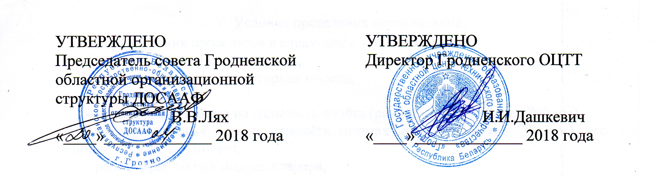

П О Л О Ж Е Н И Е
об областных соревнованиях по авиамодельному спорту
12 мая 2018 г., г. Гродно

Соревнования проводятся в соответствии с:
- планом работы ГУО «Гродненский областной центр технического творчества» (далее – Гродненский ОЦТТ) на 2018 год, утверждённым управлением образования Гродненского облисполкома;
- календарным планом областных соревнований Гродненской ООС ДОСААФ на 2018 год.

I. Цели и задачи соревнований.
- патриотическое воспитание учащихся;
- развитие и пропаганда авиамодельного спорта;
- развитие творческих способностей, практических навыков;
- отбор спортсменов для участия в республиканской спартакиаде.

II. Сроки и место проведения соревнований.
Соревнования проводятся 12 мая 2018 года в г. Гродно. Регистрация участников 12 мая 2018 года до 10 часов г. Гродно, район д. Заболоть.

III. Руководство и организация соревнований.
Организатором соревнований является Гродненский ОЦТТ, Гродненская ООС ДОСААФ.
Общее руководство осуществляет Гродненский ОЦТТ.
Непосредственное проведение соревнований осуществляет судейская коллегия.

IV. Меры безопасности.
При проведении соревнований должны быть выполнены мероприятия обеспечивающие безопасность участников, судей и зрителей в соответствии с «Правилами проведения соревнований по авиамодельному спорту». Тренер-руководитель несёт ответственность за жизнь и безопасность участников своей делегации во время следования на соревнования, проведения соревнований, тренировок и должен быть не моложе 21 года.

V. Условия проведения соревнований.
Соревнования проводятся в следующих классах моделей:
- схематическая модель планера,
- схематическая резиномоторная модель,
- планер F-1-H,
- метательный планер на дальность полёта (размах крыла не более 700 мм),
- резиномоторная модель самолёта (размах крыла не более 700 мм), вес резиномотора не ограничен,
- радиоуправляемая модель планера,
- радиоуправляемая модель самолёта.
Возраст участников - не старше 2000 года рождения.
Один участник может выступать в двух классах.
Количество и состав участников определяется командирующей организацией. В команде должен быть представитель и судья. Команда обязана иметь оформленную и заверенную именную заявку; каждый участник – медицинский допуск к соревнованиям и свидетельство о рождении (или заверенную копию).
Регламент проведения соревнований устанавливает судейская бригада.
Разыгрывается только личное первенство.
Соревнования проводятся согласно «Правилам проведения соревнований по авиамодельному спорту».
Гродненский ОЦТТ обеспечивает транспортным средством для доставки необходимого оборудования и моделей команды Гродненского ОЦТТ к месту проведения соревнований и обратно.
Расходы, связанные с участием в соревнованиях (проезд, питание) несут командирующие организации.

VI. Финансирование

Спортсмены, занявшие призовые места в каждом классе награждаются медалями, дипломами от Гродненской ООС ДОСААФ за счёт средств республиканского бюджета, выделенного Гродненской ООС ДОСААФ на спортивные цели.

Данное положение является официальным вызовом на соревнования.

